Kérjük a tisztelt kollégákat, hogy a dolgozatokat az egységes értékelés érdekében szigorúan az alábbi útmutató szerint pontozzák, a megadott részpontszámokat ne bontsák tovább! Vagyis ha egy részmegoldásra pl. 3 pontot javasolunk, akkor arra vagy 0, vagy 3 pont adható. (Természetesen az útmutatótól eltérő megoldások is lehetnek jók.) Ha különösen értékesnek tartanak egy (rész)megoldást, akkor arra inkább jól felismerhetően pluszpontot adjanak, és azt az összpontszámban is külön tüntessék föl!
Összpontszám: 100 pont
Beküldési határ: 40 pont
Postázási határidő: 2004. december 22.
1. feladat: Átlós sokszög (15 pont)
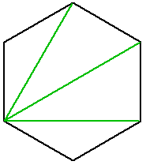
Rajzolj szabályos :N oldalszámú, :H oldalhosszú fekete színű sokszöget (ÁTLÓS :N :H)! Rajzold meg az egyik csúcsából kiinduló összes átlót, zöld színnel! (Segítség: a PONT függvény megadja a teknőc aktuális pontjának színét.)
Példa:
ÁTLÓS 6 100
Értékelés:
Tud bármilyen sokszöget rajzolni 3 pont
ÁTLÓS 4 100 3 pont
ÁTLÓS 6 100 3 pont
ÁTLÓS 9 100 3 pont
ÁTLÓS 12 100 3 pont
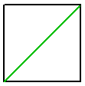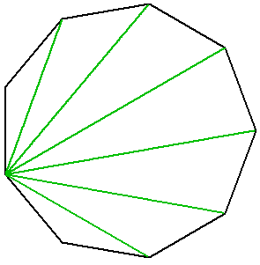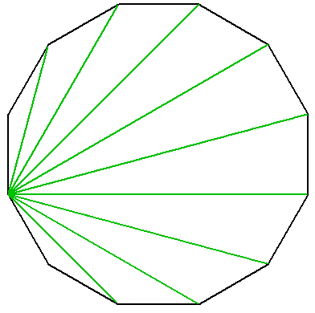
4 6 9 12
2. feladat: Négyzetek (15 pont)
Készítsd el a következő rekurzív ábrát (Négyzetek :szint :oldal) kirajzoló programot, amely egy négyzet csücskeiből rendre levág egy-egy darabot, majd ezekre újabb négyzeteket rajzol.
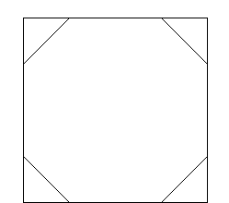 | 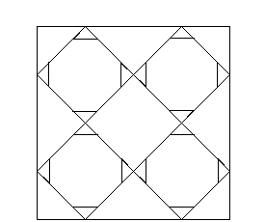 | 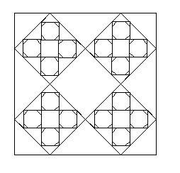
Négyzetek 1 200 | Négyzetek 2 200 | Négyzetek 3 200
Értékelés:
Jó a nagy négyzet és a csücskök levágása 1+4 pont
Jó a második és harmadik ábra is 5+5 pont
3. feladat: Mozaik (15 pont)
Készíts körmozaikot (Mozaik :db :táv :hány), amely :db darab :táv szélességű körgyűrűt rajzol! A mozaik két legkülső gyűrűjében már nem minden alapelem látszik! A :hány a legkülső gyűrűben látható alapelemek száma legyen!
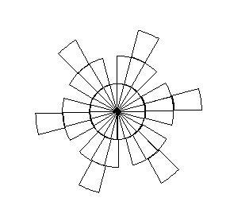 | 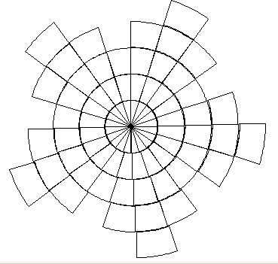 | 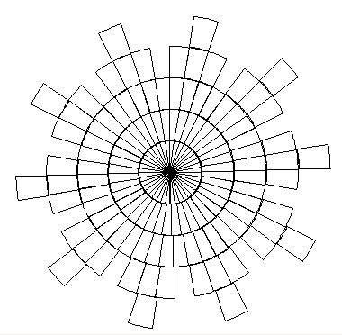
Mozaik 3 25 6 | Mozaik 5 25 5 | Mozaik 5 25 10
Értékelés:
Jól kirajzolja a belső :db-2 gyűrűt 3 pont
Egy gyűrű :hány*4 alapelemből áll 3 pont
Jól kirajzolja az utolsó előtti gyűrűt (azaz minden negyedik elemet kihagyja) 4 pont
Jól kirajzolja a legkülső gyűrűt is (azaz az előző látszódó hármasok közepére helyezi az
alapelemet 5 pont
Elérhető összpontszám: 45 pont

